Ổ cứng SSD có thể "sống" bao lâu
Nếu như trước đây người dùng hay sử dụng ổ cứng dạng truyền thống là HDD, viết tắt của Hard - disk - drive thì ngày nay ổ cứng SSD chiếm ưu thế hơn. Tuy nhiên, có một vấn đề lớn mà đa số người dùng quan tâm đó chính là tuổi thọ của loại ổ cứng mới này. Câu hỏi một ổ SSD thông thường sẽ "sống sót" trong bao lâu có lẽ đang nằm trong đầu của rất nhiều người và chúng ta sẽ cùng nhau đi tìm câu trả lời trong bài viết dưới đây nhé!
Theo trang công nghệ HowToGeek, đã từng có rất nhiều các nghiên cứu tìm hiểu về tuổi thọ thực sự của một ổ SSD, thế nhưng các kết quả vẫn chưa rõ ràng và chưa khiến người dùng an tâm lựa chọn SSD như là một giải pháp chính thay thế HDD. Còn hiện tại, trên thị trường SSD đã và đang tăng trưởng khá mạnh, dung lượng các ổ SSD cũng ngày càng tăng lên, giá thành có xu hướng giảm xuống. Và những nghiên cứu về tuổi thọ SSD cũng dần thu được những kết quả đáng lưu ý.
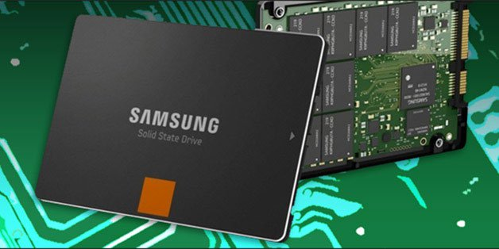
Tin vui cho người dùng máy tính là ổ SSD có tuổi thọ cao hơn nhiều so với phần lớn người dùng từng nghĩ, và có thể sánh ngang với HDD về độ tin cậy. Ngược lại, tin xấu là ổ SSD thường có xu hướng bị lỗi sau một thời gian dài sử dụng, nguyên nhân lỗi là do tuổi thọ của nó đã cao, chứ không liên quan đến số lần đọc - ghi như một số bài báo trước đây đã chỉ ra.
Từ kết quả vừa nêu cho thấy bạn không nên quá lo lắng về việc mất mát dữ liệu khi sử dụng SDD, bởi việc trang bị một dàn PC sử dụng toàn bộ ổ cứng SDD cho hiệu quả ngang ngửa với HDD về mặt lưu trữ dữ liệu, trong khi tốc độ truy xuất cao hơn rất nhiều.
Các nghiên cứu nổi bật về tuổi thọ SSD
Tuổi thọ tiêu chuẩn, tổng lượng terabyte dữ liệu có thể ghi, và lượng dữ liệu có thể được ghi vào ổ cứng trong một khoảng thời gian nhất định (ví dụ trong một ngày) là 3 yếu tố chính được các nhà sản xuất SSD dùng để đánh giá độ tin cậy SSD. Mỗi yếu tố lại có phương pháp đánh giá khác nhau, tất nhiên các kết quả cũng không hề giống nhau, vậy nên rất khó để ước tính chính xác tuổi thọ của một ổ SSD. Chúng ta chỉ có thể đưa ra một thời điểm rất mơ hồ mà tại đó khả năng lưu trữ của ổ SSD đã đạt tới giới hạn của nó, qua điểm này khả năng mất dữ liệu là rất cao.
Nghiên cứu của Tech Report về tuổi thọ ổ SSD của các hãng lớn:
Để xác định tuổi thọ ổ SSD, nhóm nghiên cứu đã lựa chọn 6 thương hiệu của các hãng lớn. Theo đó, các ổ SSD cao cấp của Kingston, Samsung và Corsair có thể "sống sót" được sau khi ghi hơn 1000 terabyte dữ liệu. Trong khi các loại ổ khác thường "lăn ra chết" trong khoảng từ 700 - 900 terabyte, gồm các ổ của Samsung và Intel sử dụng chip nhớ MLC giá rẻ, và một ổ Kingston đã trụ được nhưng được kiểm tra theo phương thức khác.
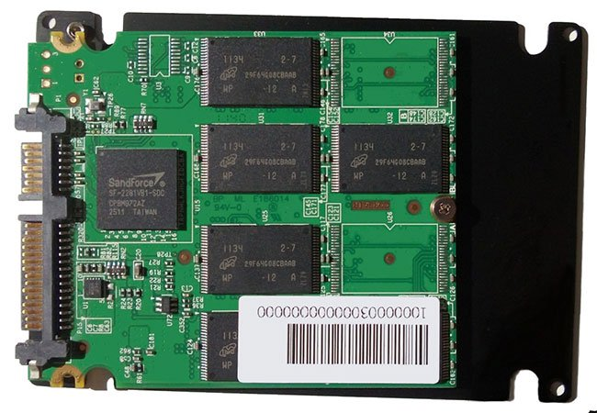
Từ các dẫn chứng trên, nhóm nghiên cứu kết luận: Một ổ SSD có dung lượng khoảng 250GB sẽ "lên đường" sau khi ghi được khoảng gần 1000 terabyte dữ liệu, tuy nhiên các ổ SSD sử dụng chip nhớ cao cấp sẽ có tuổi thọ cao hơn một chút. Các ổ SSD có dung lượng lớn hơn, có nhiều sector và nhiều không gian trống để ghi hơn chắc chắn sẽ sống lâu hơn. Chẳng hạn, ổ SSD Samsung 840 sử dụng chip MLC giá rẻ, dung lượng 250GB sẽ chết ở mức 900 terabyte, trong khi ổ 1TB sẽ có thể trụ tới mức 3,6 petabytes.
Nghiên cứu của Google hợp tác với Đại học Toronto về khả năng mất dữ liệu trên các máy chủ:
Nhóm nghiên cứu đã chỉ ra rằng tuổi thọ ổ SSD là nguyên nhân hàng đầu dẫn tới ổ bị hỏng và mất dữ liệu, chứ không phải số lần đọc - ghi. Thêm nữa, tần suất phải thay ổ SSD mới thấp hơn nhiều so với ổ HDD (tỉ lệ khoảng 1:4). Đổi lại, ổ SSD lại có khả năng gặp các lỗi không thể sửa được và bị bad blocks cao hơn HDD trong hơn 4 năm sử dụng.
Từ đó, một kết luận được ra: Trong môi trường làm việc với tần suất cao, yêu cầu tốc độ đọc nhanh, SSD sẽ sống thọ hơn HDD, nhưng thường bị lỗi vặt hơn. Ngoài ra, ổ SSD "cao tuổi" có khả năng "chết bất đắc kỳ tử" cao hơn mà không cần biết tổng lượng terabyte đã được ghi là bao nhiêu.
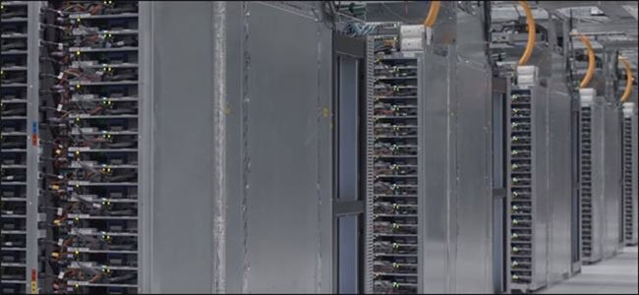
Nghiên cứu do Facebook tiến hành về tuổi thọ của các ổ SSD sử dụng trong các hệ thống dữ liệu công nghiệp:
Chủ yếu tập trung vào tác động của môi trường làm việc đối với ổ SSD, nghiên cứu này cho biết nếu thường xuyên tiếp xúc với nhiệt độ cao sẽ làm giảm tuổi thọ SSD. Một điều khá thú vị khác mà nhóm nhận thấy là nếu ổ SSD không "chết" sau khi phát hiện ra lỗi nghiêm trọng đầu tiên, thì nó sẽ sống thêm được rất lâu so với tuổi thọ mà các phần mềm chuẩn đoán sức khỏe ổ cứng dự báo.
Nghiên cứu của Facebook nhận định tần suất đọc - ghi dữ liệu có ảnh hưởng lớn đến tuổi thọ ổ cứng, điều này là trái ngược hoàn toàn với nghiên cứu ở trên của Google. Thế nhưng, không rõ Facebook có để ý đến tuổi thọ hiện tại của các ổ SSD mà họ đang kiểm tra hay không.
Kết luận Facebook đưa ra là SSD sẽ sống lâu hơn nhiều so với thông tin mà các phần mềm chuẩn đoán sức khỏe ổ cứng thông báo, vì các phần mềm này dựa vào các 3 yếu tố đề cập phía trên, và như đã nói thì với mỗi điều kiện khác nhau, các yếu tố này lại dẫn đến những kết quả khác nhau.
Vậy tuổi thọ tối đa của ổ cứng SSD là bao lâu?
Tổng kết lại 3 nghiên cứu vừa rồi, chúng ta rút ra được một điều rằng ổ SSD của bạn sẽ sống "thọ" tới mức khi bạn chuẩn bị vứt bỏ dàn máy cũ để nâng cấp lên dàn máy mới thì chúng sẽ vẫn hoạt động tốt thêm một thời gian nữa.
Theo đúng các nghiên cứu về tuổi thọ SSD thì các ổ SSD có thể sẽ "qua đời" chỉ sau khoảng 1 - 2 năm, nhưng bạn nên nhớ đó là trong trường hợp chúng được sử dụng ở các trung tâm dữ liệu công nghiệp cực lớn, với tần suất đọc - ghi cực cao, hầu như liên tục 24/24 mỗi ngày trong năm. Hơn nữa, các nhóm nghiên cứu cũng áp dụng những bài test rất nặng đối với các ổ SSD.
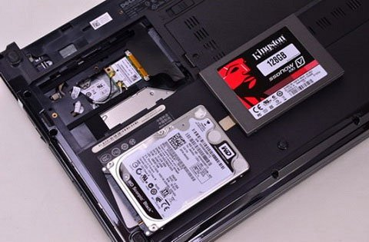
Hãy thử tưởng tượng một người dùng phổ thông muốn đạt đến mức 1000 terabyte được ghi lên ổ cứng thì phải mất bao nhiêu lâu? Có lẽ con số này cũng phải đến trong vòng 1 thập kỷ hoặc lâu hơn. Thậm chí, ngay cả game thủ cũng khó mà đạt đến mức ghi tối đa mà các nhà sản xuất đưa ra.
Như vậy, bạn có thể yên tâm về thời hạn sử dụng ổ cứng SSD rồi đấy. Mặc dù vậy, giống như các linh kiện điện tử khác, ổ SSD vẫn có thể "chết" sau một cú sốc điện, cháy, nổ,... Do vậy, để đề phòng trường hợp xấu nhất có thể xảy ra bất cứ lúc nào thì bạn có thể lựa chọn một dịch vụ sao lưu dữ liệu đám mây có uy tín hoặc trang bị thêm cho máy tính của mình một ổ cứng thứ 2, có thể tham khảo một số cứng SSD tốt nhất cho máy tính Window

